EJERCICIOS TEMA 3
- ¿Crees que es recomendable utilizar una tipografía con serifa? Razona tu respuesta

- Escoge y diseña los siguientes apartados para tu sitio web
  - Estilo y tamaño de las fotos y logos
  - Tipografía que se utilizará en cada sección (títulos, texto, listas)
  - Colores. No olvides que el color escogido identificará el sitio web y su función
  - Iconos

- Indica la salida del siguiente código
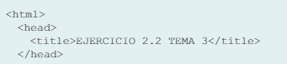
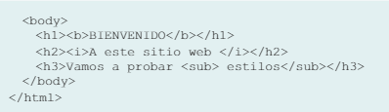

- Crea una página HTML que contenga, al menos, cinco tipos de elementos posibles de formulario

- Realiza una página web en la que se incorporen cada uno de los puntos del apartado 2

- Representa la tabla generada para el siguiente código.
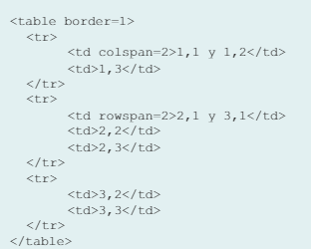

- El siguiente código muestra un fichero HTML. Realiza los cambios para que esté escrito en HTML5.
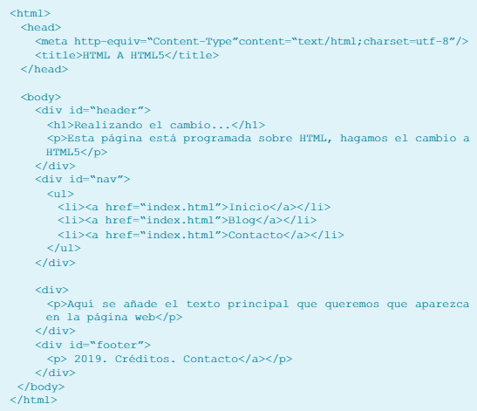

- Crea una carpeta llamada "HTML" (en la ubicación desees) y, dentro de ella, otra carpeta llamada "FONDOS_PARA_WEB". Siempre que se desarrolla un sitio web, se recomienda que se lleve a cabo una estructura lógica de carpetas para facilitar la programación y posterior mantenimiento del sitio. Una vez que esté creada la estructura de carpetas, implementa una página web en código HTML que utilice como fondo de pantalla la imagen almacenando en tu carpeta "FONDOS_PARA _WEB".
Ejemplo de inserción: <body background=”fondos\paisaje.png”>
El documento tendrá la estructura
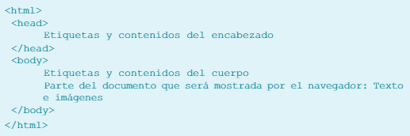

- Sobre la página con el fondo de pantalla del ejercicio propuesto 1, incluye, al menos, seis etiquetas más de las vistas en el capítulo u otras que conozcas.

- Diseña un documento HTML que contenga todos los elementos básicos (cabecera, título, cuerpo...) e incorpora una tabla en la que se recojan, al menos, 15 de las etiquetas de las vistas a lo largo de este capítulo. Añade su definición, la sintaxis de uso, y como último elemento de la tabla, una columna en la que aparezca un ejemplo del elemento en vista web. Así habrás creado tu propio formulario-resumen de HTML.

